INDICAÇÃO Nº 4580/2017

Sugere ao Poder Executivo Municipal a limpeza em toda extensão em área publica localizada na Rua Ruy Baptista Rodrigues, bairro Parque Planalto, neste município.

Excelentíssimo Senhor Prefeito Municipal,

Nos termos do Art. 108 do Regimento Interno desta Casa de Leis, dirijo-me a Vossa Excelência para sugerir que, por intermédio do Setor competente, seja realizada a limpeza em toda extensão em área publica na Rua Ruy Baptista Rodrigues, bairro Parque Planalto, neste município.
Justificativa:

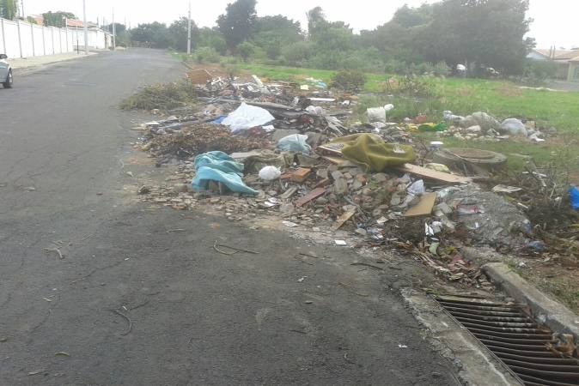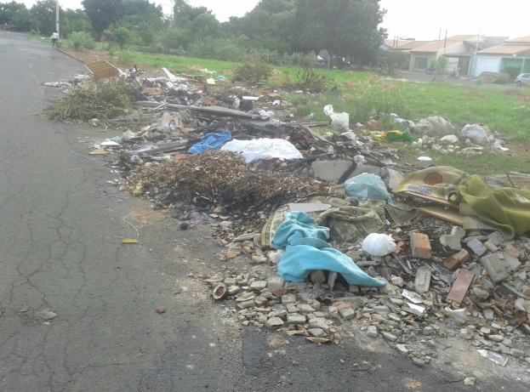

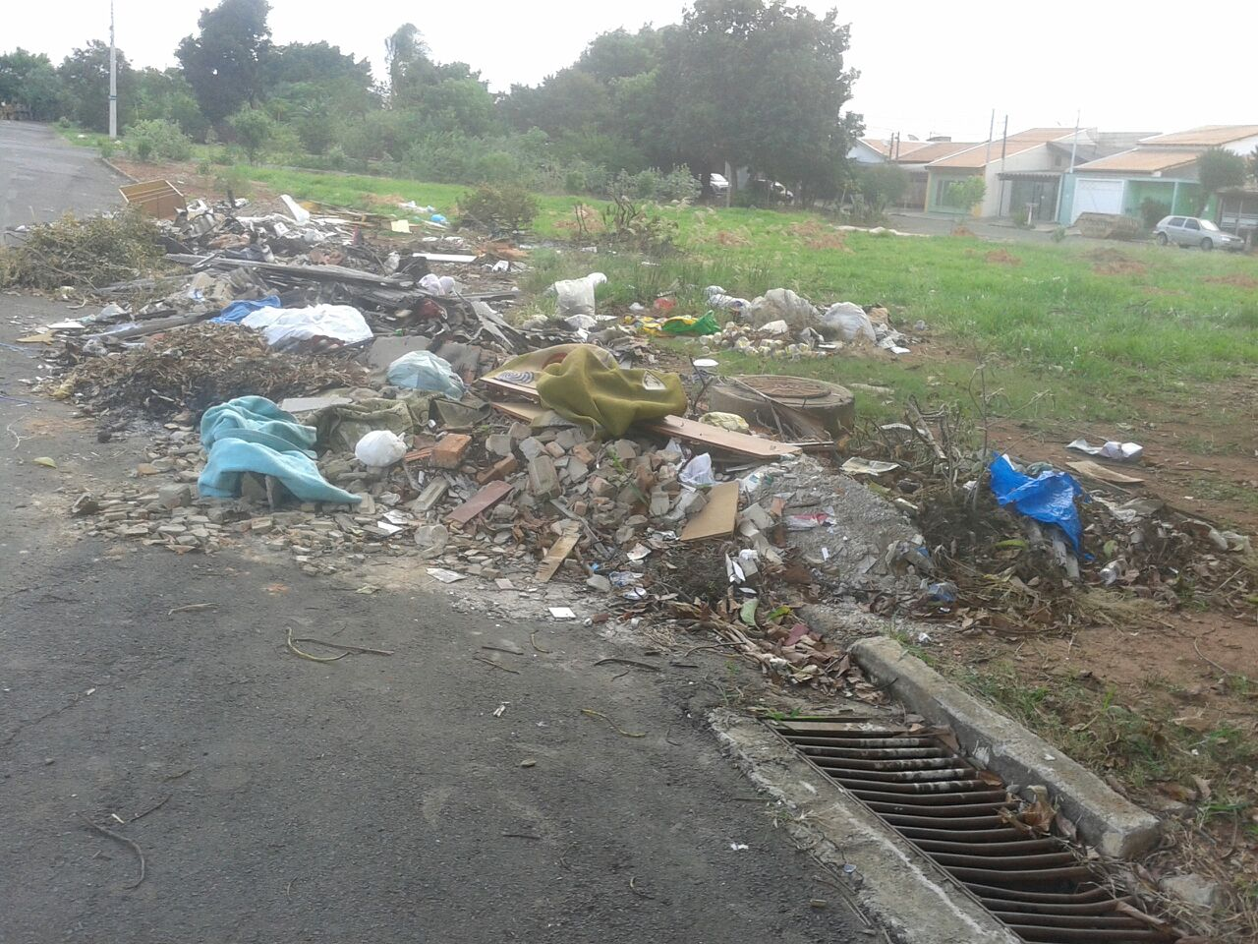

Munícipes procuraram por este vereador solicitando a limpeza em área publica no referido local, devido muito entulhos e aparecimento de animais peçonhentos, o que coloca em risco a população. Este é um pedido de todos os moradores do bairro que pedem com urgência que o problema seja resolvido o mais rápido possível.

Plenário “Dr. Tancredo Neves”, em 15 de maio de 2017.

JESUS VENDEDOR

-Vereador / Vice Presidente-

